Quelle distance parcourt-on avant de s’arrêter lorsqu’on roule à 150 km/h sur route sèche ?
Document 1 : La distance d’arrêt
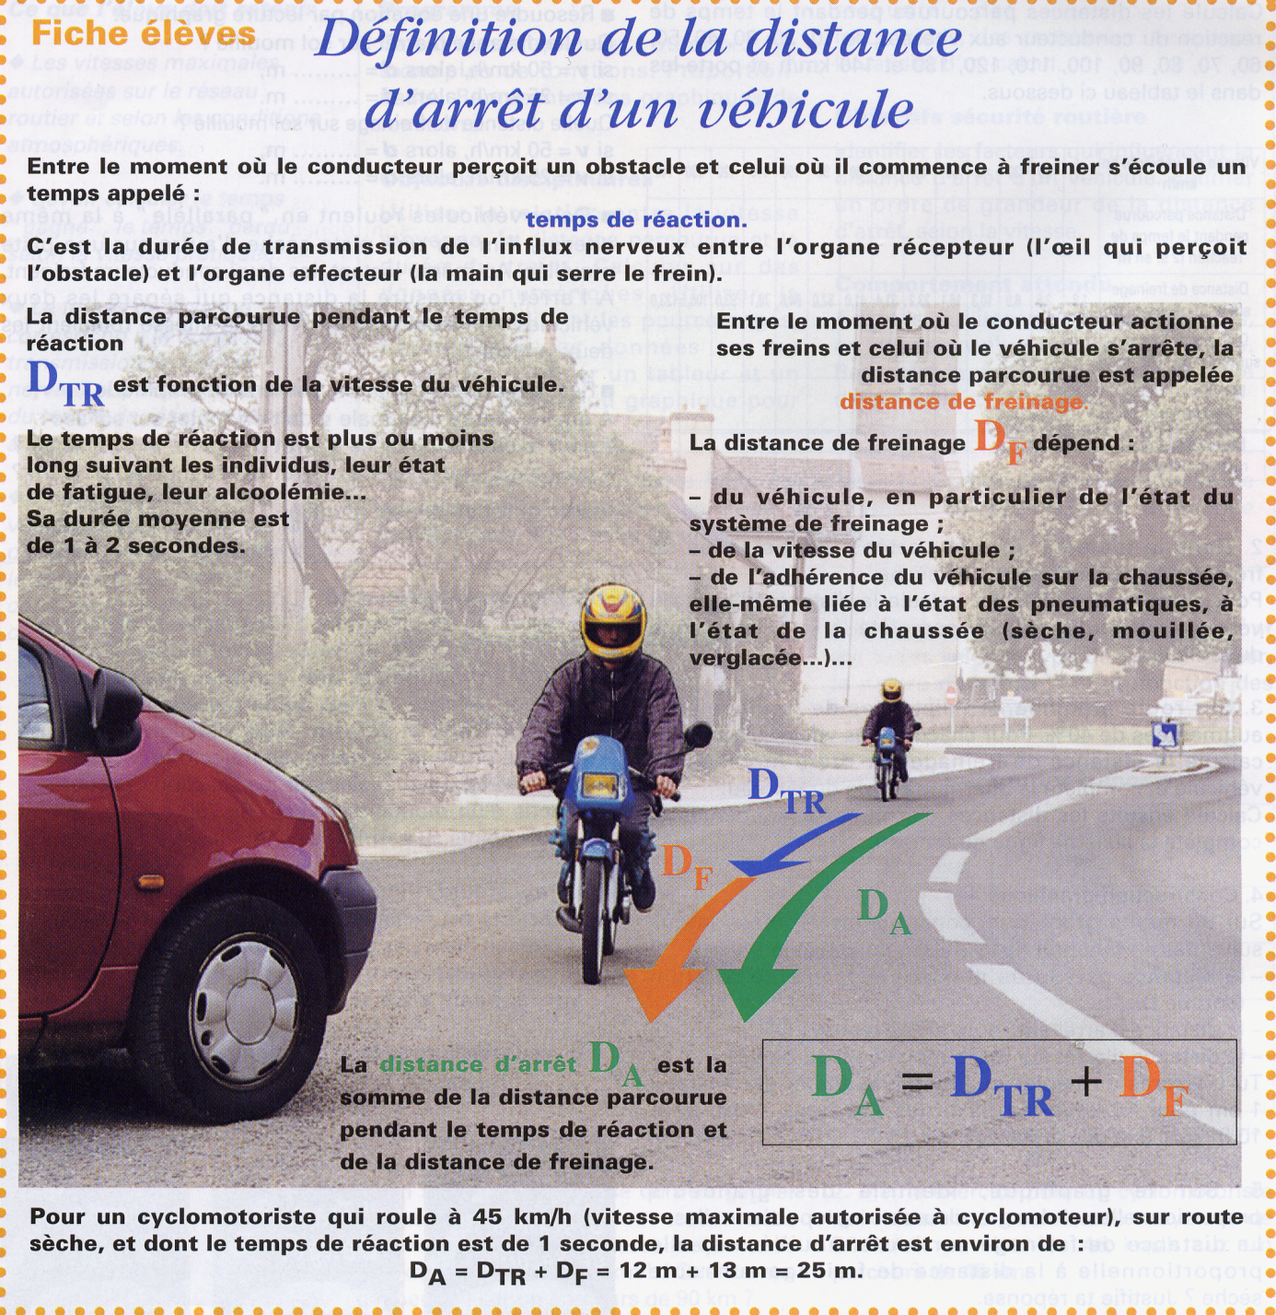
Document 2 : Etude de la distance d’arrêt du véhicule sur route sèche
- Etude de la distance de réaction à l’aide du document 2
On estime qu’un conducteur met 1 seconde pour commencer à freiner lorsqu’il est en pleine possession de ses moyens : il est supposé avoir bien dormi, n’avoir ni bi ni absorbé de drogues ou médicaments altérant son attention… et ne pas être en train de téléphoner ou de changer le CD de son autoradio …, c’est un cas très idéal !
En supposant que les conditions précédentes sont vérifiées, quel calcul faisant intervenir la vitesse permet de trouver la distance de réaction Dr ?
Pendant cette seconde le conducteur roule toujours à la vitesse de 50km/h.
50 km/h équivaut à 50 000m/h donc à 50 000m en 3 600 secondes.
m | 50 000 | 13,88
S | 3 600 | 1
Le véhicule parcourt donc environ 14 m en 1 seconde, Dr est donc de 14m.
Cela revient à diviser la vitesse par 3,6.
On vérifie :
A 90 km/h 90 : 3,6 donne environ 25 m
A 130 km/h 130 : 3,6 donne environ 36m

- Etude de la distance de freinage à l’aide du document 2
-Cliquer sur
- Puis « Tous les programmes » puis
-Dans la barre d’outils, cliquer sur « définir le repère » ou
-Compléter la fenêtre comme indiqué ci-dessous :
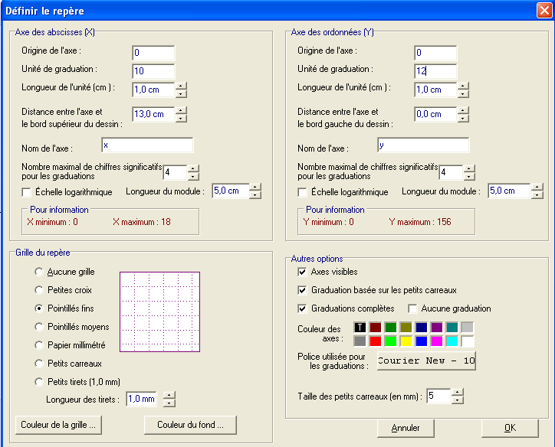
-Cliquer sur « OK »
-Dans la barre d’outil cliquer sur . La fenêtre ci-dessous apparaît.
-Dans type de courbe sélectionner « Lissage par courbe de Bézier ». La fenêtre ci-dessous apparaît.
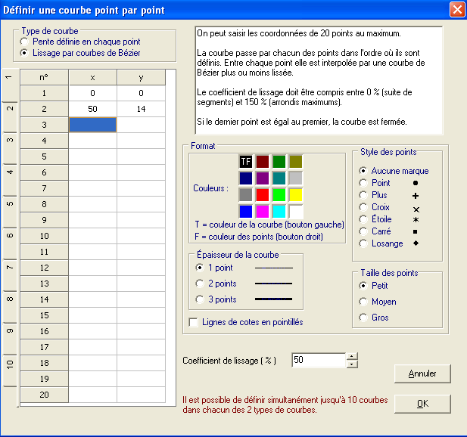
-Compléter la colonne X avec les vitesses données dans le document 2.
-Compléter la colonne Y avec les distances de freinage données dans le document 2.
-Choisir le format (couleur : noir-style de points : plus-épaisseur : 2 points-taille des points : petit).
-Choisir comme « coefficient de lissage 50% ».
-Cliquer sur « OK ».
-Dans la barre d’outils cliquer sur pour définir une fonction. La fenêtre ci-dessous apparaît.
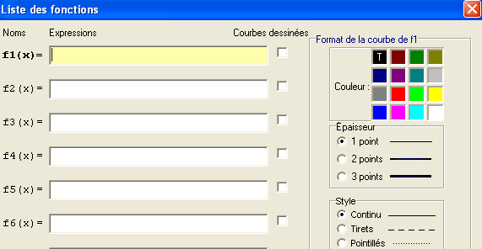
-Compléter la rubrique « expressions » avec les données suivantes :
F₁(x)=0,006x²
F₂(x)=0,007x²
F3(x)=0,0055x²
F4(x)=0,009x²
F5(x)=0,0075x²
-Choisir le format des courbes :
-sélectionner l’expression de f1
-Sélectionner une couleur
-Choisir « épaisseur : 2 points »
-Choisir « Style : continu »
Recommencer cette opération pour chacune des courbes (choisir des couleurs différentes).
-Enregistrer ce document dans votre espace de travail.
Répondre à la problématique posée en première page
……………………………………………………………………………………………………………………………………………………………………………………………………………………………………………………………………………………………………………………………………………………………………………………………………………………………………………………………………………….

Conclure : Compléter la dernière ligne du schéma de la sécurité routière.

